福州地铁接触网智能化检测系统研发项目
深度学习缺陷检测模型改进计划
（2026 年 8 月—2026 年 9 月）

版 本：V1.0
编制单位：项目算法研发组
编制日期：2026 年 8 月

目 录
目 录 2
第一部分 当前模型性能分析与不足 3
（一）项目背景与验收要求 3
（二）模型性能分析 3
（三）缺陷类型覆盖不全面 4
（四）数据集构建不完善 5
（五）缺陷类型理解偏差与术语混乱 6
第二部分 8 月 15 日前任务目标及要做的工作 7
（一）任务目标 7
（二）数据集全面重构 8
（三）训练新一版本模型 11
（四）阶段一进度安排 12
第三部分 9 月底前任务目标及主要完成的工作 13
（一）任务目标 13
（二）持续迭代训练 13
（三）实际运营环境训练迁移 14
（四）车载部署适配 14
（五）阶段二、三进度安排 14
（六）风险应对措施 15
（七）预期交付物 15

第一部分 当前模型性能分析与不足

（一）项目背景与验收要求
本项目依托福州地铁现有接触网检测车硬件平台，构建集高分辨率成像、多传感器融合与 AI 智能识别于一体的接触网智能化检测系统，采用“车载现场作业＋地面集中管理”双端协同架构：车载端完成轻量化实时分析与缺陷初判，地面端完成批量深度分析、人工复核与闭环管理。
合同对 AI 识别能力的核心要求为：常见接触网缺陷的智能识别准确率不低于 90%。按项目总体安排，车载端搭载联调于 2026 年 8 月 15 日启动，2026 年 9 月底前须完成系统集成、部署测试与联调，2026 年 12 月底前完成项目结题验收。当前模型的全类别平均识别准确率尚未完全达到验收水平，但部分类别已达到甚至超过 90% 的准确率，需在本阶段完成针对性改进，工作重点在于补齐样本不足类别的短板。

（二）模型性能分析
项目模型先后经历 7.14、7.25、7.30 三个主要版本迭代，全类别平均识别准确率持续提升：7.14 版本为 24.1%，7.25 版本提升至 47.8%（相对提升约 98%）；7.30 版本将缺陷覆盖由 7 类扩展至 12 类，全类别平均识别准确率为 43.6%，较 7.25 版本略有回落，系新纳入的地线线夹类、吊弦不受力等零样本或极少样本类别稀释了平均水平。
需要强调：上述准确率数值为全部类别的平均值，类别之间存在明显分化——样本相对充足、形态特征明确的类别已达到较高的识别准确率，其中多个类别已达到甚至超过合同 90% 的验收标准，典型示例见表 1-1。
表 1-1 识别准确率较高的类别示例
类别 | 识别准确率 | 说明
单支垂直悬吊槽钢上方螺母松动（SVHTNL） | 92.9% | 高置信度工作点
单支垂直悬吊槽钢底座螺母松动（SVHBNL） | 91.7% | 高置信度工作点
腕臂底座垂直销钉缺开口销（CBVPM） | 90.4% | 高置信度工作点
腕臂底座横向销钉缺开口销（CBHPM） | 81.5% | 准确率与召回率均在 80% 以上，综合表现最均衡

对上述结果的分析如下：
（1）模型对样本充足的缺陷已形成稳定识别能力。上表类别的样本量相对充足、缺陷形态特征明确，其识别准确率已达到或超过验收标准，说明模型架构与多阶段训练流水线已经过验证，技术路线可行；
（2）平均准确率偏低的原因集中在样本不足的类别。尾部类别与 4 类零样本的地线线夹缺陷训练不充分，拉低了全类别平均值。性能分化的本质是数据问题，而非模型能力问题；
（3）验收目标具备可达成的基础。数据集重构与类别均衡完成后，各类别样本量将达到当前高准确率类别的水平，配合迭代训练与阈值标定，大多数类别的识别准确率有望提升至当前高准确率类别的水平，达到 90% 的验收标准。

（三）缺陷类型覆盖不全面
合同附件约定系统应识别 16 类接触网缺陷（刚性接触网 13 类、柔性接触网 3 类）。此前模型仅按 7 类缺陷组织训练，只覆盖合同要求的 43.8%；最新的 7.30 版本扩展至 12 类，但地线线夹系列 4 类缺陷仍完全缺失（见表 1-2），且这 4 类目前没有获取到任何样本图片。
表 1-2 尚未覆盖的合同约定缺陷类别
编码 | 缺陷名称 | 所属系统 | 当前数据 | 影响
GWCSBNM | 地线线夹托板安装底座螺母缺失 | 刚性接触网 | 0 张 | 完全无法识别
GWCSBNL | 地线线夹托板安装底座螺母松动 | 刚性接触网 | 0 张 | 完全无法识别
GWCNM | 地线线夹螺母缺失 | 刚性接触网 | 0 张 | 完全无法识别
GWCNL | 地线线夹螺母松动 | 刚性接触网 | 0 张 | 完全无法识别

此外，已覆盖类别中的吊弦不受力（69 例）、刚性悬挂吊柱顶板底面螺母缺失（67 例）与松动（51 例）三个尾部类别样本严重不足，识别能力弱，同样纳入本次补齐范围。

（四）数据集构建不完善
现有缺陷数据集的规模与结构见表 1-3，各类别样本分布见图 1-1。
表 1-3 现有数据集概况（截至 2026-07-24）
统计项 | 数值 | 说明
图像总数 | 1231 张 | 训练集 1116 张 / 验证集 115 张
含标注图像 | 770 张 | 训练集另含 461 张无缺陷背景图
缺陷实例总数 | 2241 个 | 训练集 1903 / 验证集 338
覆盖类别 | 12 / 16 类 | 缺 4 类地线线夹缺陷
最大/最小类别比 | 9.2 : 1 | 最多类 470 例 vs 最少类 51 例

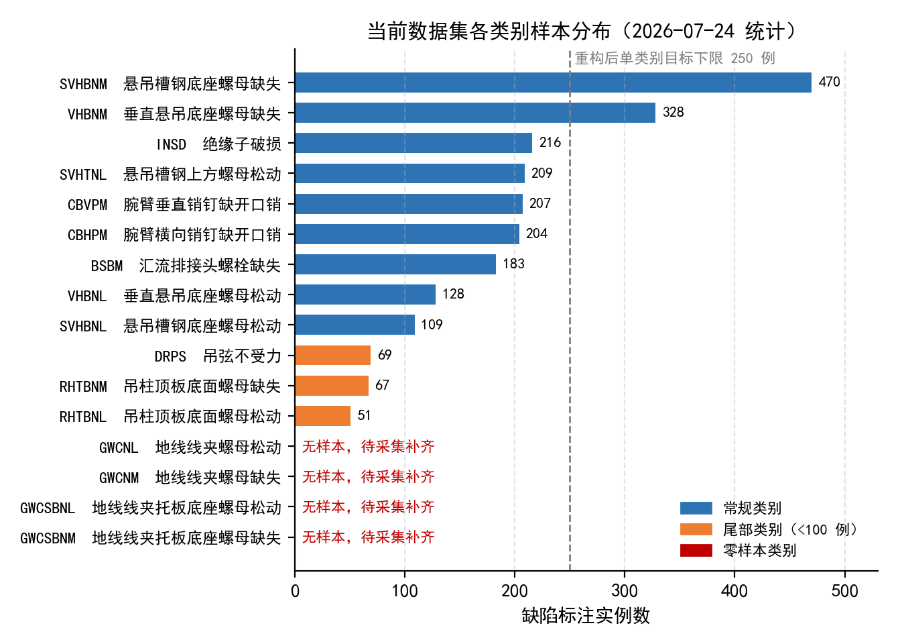
图 1-1 现有数据集各类别样本分布
数据集主要存在四方面问题：
（1）总量不足。对螺母、销钉这类仅数十像素的小目标缺陷，2241 个实例远低于可靠训练所需的样本规模，各类别样本数量不足以支撑训练结果的可靠性；
（2）类别严重不均衡。头尾类别样本比达 9.2:1，模型训练向样本多的类别倾斜，尾部类别长期欠拟合；
（3）“松动”类样本系统性缺乏。松动类缺陷视觉特征细微（螺母位移、双螺母间隙变化等），其样本量普遍只有对应“缺失”类的 1/4～1/3，直接导致松动类识别准确率低；
（4）数据来源单一。现有数据以车间限定环境静态拍摄为主，对实际运营场景的光照、角度、遮挡与运动模糊等变化覆盖不足，训练数据与实际部署环境存在明显差异。

（五）缺陷类型理解偏差与术语混乱
前期开发中对部分缺陷类别的理解与命名，与合同约定及现场实际定义存在偏差，经梳理后已统一纠正，典型问题如下：
（1）垂直悬吊类别理解有误。垂直悬吊装置是刚性接触网将汇流排固定于隧道顶部盾构片的核心悬挂构件，由垂直悬吊安装底座与单支垂直悬吊槽钢组成。早期训练文档曾将该系列缺陷误记为“垂直划痕、水平划痕、接缝破损”等名称（与隧道衬砌缺陷术语混淆），导致标注口径、训练目标与评估结论出现偏差。现已依据缺陷类型详解统一纠正为“垂直悬吊安装底座螺母缺失/松动”“单支垂直悬吊槽钢底座螺母缺失/松动”“单支垂直悬吊槽钢上方螺母松动”等规范名称；
（2）地线线夹类别图片缺失。地线线夹是将架空地线固定于支持结构上的线夹类构件，含托板安装底座螺母与线夹本体螺母两个系列共 4 类缺陷。前期采集计划未将该构件纳入拍摄范围，未获取到任何图片，是本次重构中最大的类别缺口，需专项组织补拍；
（3）新旧编码并存。早期标注使用垂直 J 型螺栓、U 型抱箍等非标准名称与编码，现已建立与规范编码的统一映射（见表 1-4），历史数据可经自动转换后复用。
表 1-4 新旧编码与术语纠偏对照（节选）
旧编码 / 旧名称 | 规范编码 | 规范名称
VJBNM / 垂直J型螺栓正常缺失 | VHBNM | 垂直悬吊安装底座螺母缺失
VJBNL / 垂直J型螺栓正常松动 | VHBNL | 垂直悬吊安装底座螺母松动
VJBSL / 垂直J型螺栓杆松动 | SVHTNL | 单支垂直悬吊槽钢上方螺母松动
CBHSL / U型抱箍螺栓横轴松动 | CBHPM | 腕臂底座横向销钉缺开口销
CBHNM、CBHNL / U型抱箍平头螺母缺失、松动 | CBHPM | 腕臂底座横向销钉缺开口销
DDL / 吊弦松动、断裂 | DRPS | 吊弦不受力
JXP / JXP型绝缘子缺陷 | INSD | 绝缘子破损
GJJ / 钢结构锈蚀、变形 | BSBM | 汇流排中间接头螺栓缺失

类别理解偏差造成两方面直接后果：一是模型学习了错误的目标，特征与真实缺陷语义不对应；二是评估口径混乱，不同版本的指标不可比、不可信。因此，本次数据集重构以类别术语规范化与标注人员再培训为先决条件。

第二部分 8 月 15 日前任务目标及要做的工作

（一）任务目标
以 2026 年 8 月 15 日车载端搭载联调为刚性节点，本阶段的任务目标为：
1．全面重构数据集：依据新采集的 3800 余张接触网图像，完成入库、质检、标注与复核，重构后的数据集缺陷实例总量不少于 5000 个，类别覆盖不少于 14 类（含地线线夹类别的专项采集与标注），做到类别数量均衡——单类别实例不少于 250 个，最大与最小类别样本比不超过 2.5:1，确保各缺陷类型拥有足够的样本数量以保证训练结果的可靠性；
2．训练新一版本模型：基于重构数据集训练类别覆盖更全面的 v2.0 版本模型，实现更全面的缺陷类型覆盖；
3．支撑车载联调：完成模型车载端推理适配，按期交付支撑 8 月 15 日车载端搭载联调。

（二）数据集全面重构

1．数据基础
重构以“存量复核＋增量标注”方式进行：既有数据集（1231 张图像、2241 个标注实例）经术语与标注复核后纳入基盘；新采集的 3800 余张图像为本次增量主体；另保留适量无缺陷背景图与困难负样本用于误报抑制。

2．统一类别体系
标注、训练与推理统一执行合同 16 类规范编码体系（见表 2-1），标注文件一律使用标准英文编码，中文名称仅用于展示。
表 2-1 16 类缺陷标准编码体系
ID | 编码 | 缺陷名称 | 所属系统 | 严重等级
0 | VHBNM | 垂直悬吊安装底座螺母缺失 | 刚性接触网 | 严重
1 | VHBNL | 垂直悬吊安装底座螺母松动 | 刚性接触网 | 严重
2 | SVHBNM | 单支垂直悬吊槽钢底座螺母缺失 | 刚性接触网 | 严重
3 | SVHBNL | 单支垂直悬吊槽钢底座螺母松动 | 刚性接触网 | 严重
4 | SVHTNL | 单支垂直悬吊槽钢上方螺母松动 | 刚性接触网 | 一般
5 | RHTBNM | 刚性悬挂吊柱顶板底面螺母缺失 | 刚性接触网 | 严重
6 | RHTBNL | 刚性悬挂吊柱顶板底面螺母松动 | 刚性接触网 | 严重
7 | GWCSBNM | 地线线夹托板安装底座螺母缺失 | 刚性接触网 | 严重
8 | GWCSBNL | 地线线夹托板安装底座螺母松动 | 刚性接触网 | 严重
9 | GWCNM | 地线线夹螺母缺失 | 刚性接触网 | 严重
10 | GWCNL | 地线线夹螺母松动 | 刚性接触网 | 严重
11 | BSBM | 汇流排中间接头螺栓缺失 | 刚性接触网 | 危急
12 | INSD | 绝缘子破损 | 刚性接触网 | 危急
13 | CBHPM | 腕臂底座横向销钉缺开口销 | 柔性接触网 | 严重
14 | CBVPM | 腕臂底座垂直销钉缺开口销 | 柔性接触网 | 严重
15 | DRPS | 吊弦不受力 | 柔性接触网 | 严重

3．标注规范与质量控制
（1）拍摄执行既有质量控制规范：缺陷区域保证足够像素量、统一画幅与白平衡、规范化文件命名；
（2）标注框紧贴缺陷边缘并留适度余量；“松动”类缺陷标注完整螺母副区域；同一构件多处缺陷逐一分框；
（3）实行双人独立标注＋第三方仲裁，尾部类别与新增类别 100% 复核，其余类别不低于 30% 抽检；标注完成后经自动化脚本校验类别编码合法性、标注框越界、空标注与重复框；
（4）标注启动前依据缺陷类型详解对 16 类缺陷形态定义进行统一培训，重点纠正垂直悬吊装置、地线线夹等前期理解有误的构件认知。

4．类别数量均衡
以“单类别实例不少于 250 个（多数类别达到 300 以上）、实例总量不少于 5000 个、最大/最小类别比不超过 2.5:1”为均衡目标，各类别当前样本量与重构目标见表 2-2 与图 2-1。
表 2-2 重构后类别样本目标（单位：实例）
类别 | 当前 | 目标 | 类别 | 当前 | 目标
VHBNM 垂直悬吊底座螺母缺失 | 328 | 400 | RHTBNM 吊柱顶板底面螺母缺失 | 67 | 300
VHBNL 垂直悬吊底座螺母松动 | 128 | 320 | RHTBNL 吊柱顶板底面螺母松动 | 51 | 300
SVHBNM 悬吊槽钢底座螺母缺失 | 470 | 500 | GWCSBNM 地线线夹托板底座螺母缺失 | 0 | 300
SVHBNL 悬吊槽钢底座螺母松动 | 109 | 300 | GWCSBNL 地线线夹托板底座螺母松动 | 0 | 300
SVHTNL 悬吊槽钢上方螺母松动 | 209 | 350 | GWCNM 地线线夹螺母缺失 | 0 | 300
CBHPM 腕臂横向销钉缺开口销 | 204 | 350 | GWCNL 地线线夹螺母松动 | 0 | 300
CBVPM 腕臂垂直销钉缺开口销 | 207 | 350 | BSBM 汇流排接头螺栓缺失 | 183 | 350
INSD 绝缘子破损 | 216 | 380 | DRPS 吊弦不受力 | 69 | 300

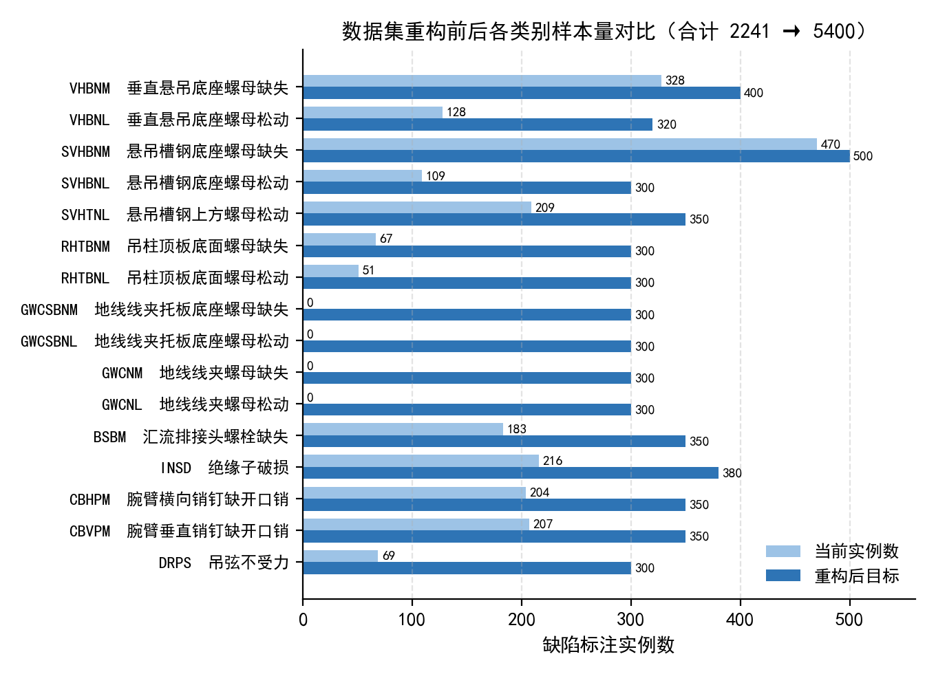
图 2-1 数据集重构前后各类别样本量对比
均衡手段按优先级依次采用：
（1）采集补齐（首选）：针对 4 类地线线夹缺陷与吊柱顶板螺母、吊弦不受力等尾部类别组织专项拍摄，真实样本优先于合成样本；
（2）真实样本增强：对稀有类别采用缺陷复制粘贴（将缺陷区域粘贴至同构件正常图像）、场景增强（光照/天气变化）、背景替换、随机遮挡、图像混合、随机旋转与色彩抖动等手段扩充样本；
（3）训练侧均衡：稀有类别过采样与头部类别适当欠采样结合，并对稀有类别加大训练权重；
（4）负样本配置：保留适量无缺陷背景图与困难负样本（隧道挂件、反光件、正常线夹等高混淆目标），用于抑制误报。

5．数据划分与版本管理
训练集与验证集按约 85:15 划分并保持类别分布一致；同一拍摄点位/同一构件的图像不得同时进入训练集与验证集，防止评估失真。数据集独立编号版本（v2.0、v2.1…），与模型版本对应，保证评估结果可追溯、可复现。

（三）训练新一版本模型

1．模型架构
沿用 7.30 版本验证有效的 YOLO11s-v2 改进架构，关键组成见表 2-3。
表 2-3 模型架构关键组成
组成 | 内容 | 作用
骨干网络 | YOLO11s＋可变形卷积（DCN） | 增强对螺母、销钉等小目标形变的适应性
小目标增强 | P2 检测头（四尺度输出） | 提高小目标检测分辨率，降低漏检
注意力机制 | CoordAtt＋LSK＋EMA＋SimAM | 抑制隧道复杂背景干扰，聚焦缺陷区域
损失函数 | Wise-IoU | 减轻低质量标注对训练的危害
轻量化备选 | YOLO11a-v2 | 车载端算力受限时的备选方案

2．多阶段训练流程
表 2-4 多阶段训练流程
阶段 | 名称 | 训练内容 | 目标
Stage 2 | 领域自适应 | 在接触网图像上继续预训练 | 使模型适应接触网图像特征
Stage 3 | 主体训练 | 重构数据集上全参数训练 | 建立全类别识别能力
Stage 4 | 精调 | 冻结骨干、低学习率精调 | 提升识别准确率
Stage 5 | 难例挖掘 | 困难负样本训练＋置信度阈值标定 | 抑制误报，确定交付阈值

3．关键问题对策
（1）小目标检测：小目标检测头＋大尺寸切片训练；
（2）类别不均衡：类别加权＋稀有类过采样＋样本增强组合使用；
（3）松动类细微特征：对松动类样本施加局部放大与对比度增强，必要时采用“先定位构件、再判别螺母状态”的两阶段识别；
（4）误报抑制：将高混淆背景作为困难负样本加入训练；
（5）过拟合防控：早停、正则化与验证集监控，保存验证表现最佳的模型。

（四）阶段一进度安排
阶段一为刚性节点，各项工作须在 8 月 15 日前完成，具体安排见表 2-5；总体进度计划见图 2-2。
表 2-5 阶段一工作安排（8.1—8.15）
时间 | 工作内容 | 交付物
8.1–8.5 | 新图像入库、清洗与质检 | 数据清单、质检记录
8.1–8.4 | 术语纠偏培训、标注规范宣贯 | 培训记录、标注规范
8.3–8.10 | 集中标注（含地线线夹新类别）、双人复核 | 重构数据集初版
8.8–8.12 | 类别均衡、数据增强、划分校验 | 数据集 v2.0 正式版
8.10–8.14 | v2.0 模型全流水线训练与评估 | 模型 v2.0 权重、评估报告
8.15 | 车载端搭载联调支持 | 联调记录、问题清单

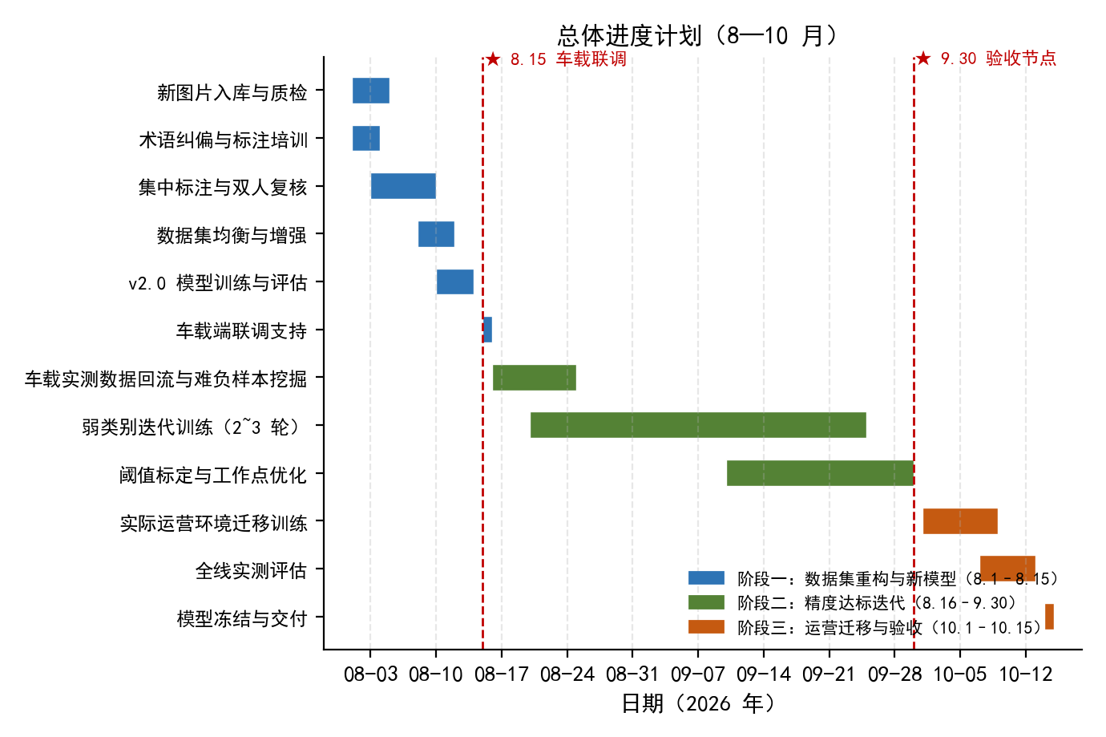
图 2-2 总体进度计划（8—10 月）

第三部分 9 月底前任务目标及主要完成的工作

（一）任务目标
本阶段的任务目标为：
1．识别准确率达标：通过持续迭代训练，使模型对大多数缺陷类别的识别准确率不低于 90%，满足后续验收的基本要求；
2．实际运营环境训练迁移：针对车载实际运营环境开展迁移训练，确保模型在实际搭载环境中同样保持足够可用的准确率（相对地面测试结果不出现明显下降）；
3．按期交付：9 月底前完成达标迭代训练，10 月上旬完成运营环境迁移训练与模型交付，支撑系统集成、部署测试与联调验收。

（二）持续迭代训练
（1）实测数据回流：联调与试运行期间收集车载实测图像及误报、漏检案例，经标注后纳入训练集，使训练数据贴近真实使用场景；
（2）弱类别专项迭代：针对准确率未达标的类别开展 2～3 轮专项训练，通过补充样本、加强增强与调整训练权重逐类提升；
（3）阈值标定：对各类别识别置信度阈值进行标定，确定交付用工作点，在准确率与漏检之间取得满足验收要求的平衡。

（三）实际运营环境训练迁移
车载动态采集与训练所用的车间/现场静态拍摄数据存在系统性差异：隧道 LED 补光频闪与明暗剧变、车辆运动导致的图像模糊、拍摄视角与距离变化、车体振动等。若不加处理，直接将地面数据训练的模型用于车载图像会产生性能退化，因此安排专门的迁移训练：
（1）域适应精调：以迭代后的模型为基础，用车载实测数据做低学习率精调，纠正训练环境与部署环境之间的差异；
（2）阈值重标定：基于实测数据分布重新标定各类别阈值，形成车载部署专用配置；
（3）数据闭环：建立“采集→复核→再训练→部署”的迭代机制，支撑验收后模型的持续优化。

（四）车载部署适配
（1）超高分辨率图像处理：采用“智能切片＋并行推理＋结果融合”方案处理 1.27 亿像素全景图像，关键区域切片保留足够重叠以防跨切片漏检，识别结果统一映射回原图坐标系；
（2）轻量化与加速：车载边缘端视算力情况选用轻量化模型或推理加速，确保单张图像端到端识别时间不超过 10 s、满足实时分析要求；
（3）接口一致性：推理服务按联调接口规范输出缺陷编码、名称、置信度与位置等字段，支持新旧模型平滑切换。

（五）阶段二、三进度安排
表 3-1 阶段二、三工作安排（8.16—10.15）
时间 | 工作内容 | 交付物
8.16–8.25 | 车载实测数据回流、困难负样本挖掘 | 增量标注集、负样本库更新
8.20–9.25 | 弱类别迭代训练（2～3 轮） | 模型 v2.1 / v2.2
9.10–9.30 | 阈值标定与工作点优化 | 标定参数表
10.1–10.9 | 实际运营环境迁移训练 | 模型 v2.3（部署版）
10.7–10.13 | 全线实测评估 | 实测评估报告
10.14–10.15 | 模型冻结与交付 | 交付包（权重＋配置＋报告）

（六）风险应对措施
表 3-2 主要风险与应对措施
风险 | 等级 | 应对措施
地线线夹样本采集困难（现场拍摄窗口受限） | 高 | 与业主协调安排场段专项拍摄；若确实无法足额获取，该 4 类采用“少量样本＋强增强”方案并列入后续迭代，需经甲方确认
标注工期紧张（3800 余张需在 10 天内完成） | 高 | 增派标注人员；采用现有模型预标注＋人工修正模式提效；优先保证高价值图像质量
准确率达标进度滞后 | 中 | 实行周评估例会制度、指标预警；备选方案包括相近类别合并报警与阈值工作点调整
车载环境与训练数据差异大于预期 | 中 | 联调阶段提前采集实测数据；预留 10 月上旬迁移训练窗口
算力资源不足 | 低 | 训练 GPU 专用保障，训练任务错峰排程

（七）预期交付物
至本计划周期结束（10 月中旬）时交付：
1．重构缺陷数据集 v2.0（含标注与质检记录）及标注规范；
2．模型权重 v2.0（联调版）与 v2.x（含车载部署版）及训练配置；
3．各轮训练评估报告与阈值标定表；
4．迁移训练记录与全线实测评估报告；
5．更新后的模型输出与缺陷类型对照文档。

